Муниципальное бюджетное дошкольное образовательное учреждение
«Детский сад № 1 города Ельца»

Конспект
образовательной деятельности
по развитию логического мышления через развивающие игры
в старшем дошкольном возрасте
«Путешествие в академию логических задач»

Подготовила: воспитатель
старше-подготовительной группы
Говорова П.А.

Март 2021

Цель: формирование у детей логического мышления, через логико-математические игры.
Задачи:

- развивать умение выявлять свойства предметов, обобщать объекты по свойствам;
- продолжать знакомить со свойствами воды через эксперимент
- упражнять в моделировании и решении математических задач, моделировании из геометрических фигур;
- закреплять представление о количественном составе числа 5 из единиц, двух и трех меньших чисел, совершенствовать навыки счета в пределах 10, совершенствовать умение обозначать число цифрой;
- развивать внимание, память, логическое, аналитическое и пространственное мышление;

Предварительная работа: решение математических загадок, головоломок, упражнения в преобразовании фигур, задания на развитие логического мышления, внимания, игры на развитие смекалки, просмотр видео о поверхностном натяжении воды.
Инвентарь: наборы учебно-игровых пособий (блоки Дьенеша, палочки Кюизенера, уникуб, танграм), наборы для экспериментирования (пластмассовые стаканчики, ткань, резинка, небольшой лист картона)

Ход образовательной деятельности

Вводная часть:
Коммуникативное приветствие: Здравствуйте, ребята. Поприветствуем наших гостей.
Игра-тренинг «Заряд бодрости»
Я желаю, чтобы мои ушки все слышали (поглаживание ушных раковин).
Я желаю, чтобы мои глазки все видели (поглаживание глаз).
Я желаю, чтобы мой ротик говорил правильно и красиво.
Я желаю, чтобы моя голова думала правильно и не ошибалась (поглаживание головы).
- Молодцы, ребята! Теперь вы готовы все видеть, все слышать, и чувствовать.

Основная часть
Воспитатель: Сегодня у нас необычное занятие, я предлагаю вам отправиться в академию логических задач. Но для начала нам предстоит пройти трудный путь. Академия находится очень-очень далеко в стране Логике. Дорогу туда заколдовала королева Задача. По пути нас ждут нелегкие задания, которые нам нужно будет решить. Вы готовы? Пешком туда не дойти. А на чем мы поедем, вы узнаете, отгадав загадку:
Братцы в гости снарядились,
Друг за друга прицепились
И помчались в путь далек,
Лишь оставили дымок.
Дети: Поезд
Воспитатель: Правильно, молодцы! Посмотрите! А вот и наш поезд! Обращает внимание детей на выстроенные в два ряда друг за другом пронумерованные стулья.

Воспитатель: Ребята, посмотрите, у каждого места есть свой номер, поэтому садиться в поезд мы будем согласно билетам. Возьмите, пожалуйста, билеты. На них написаны примеры, которые вы должны решить, а получившийся ответ и будет номером вашего места в поезде.
Примеры:
( ) 1+1=2
Дети решают примеры и садятся в автобус.

Воспитатель: Молодцы, ребята! Все решили примеры и заняли свои места. Ну а теперь в путь! (Звучит песня «Паровозик из Ромашково).
Воспитатель: Вот мы и добрались до страны Логики. Впереди у нас первая остановка.

Остановка №1 «Улица разноцветных палочек»
Все выходят из автобуса. На столе лежит письмо от Карлсон:
«Здравствуйте, ребята! Я узнал, что вы направляетесь в академию логических задач. Я тоже туда хотел попасть, но не получилось, потому что нужно было ответить на очень сложные вопросы, ответы на которые я не знаю. Так что у вас тоже ничего не получится».
Воспитатель: А наши ребята все знают, поэтому смогут ответить на любые вопросы.
Задания:
1) (моделирование задачи на сложение с использованием палочек Кюизенера): на ветке сидело 5 птиц, прилетела еще одна, сколько птиц сидит на ветке? Модель:
5 | 1
6

2) Составьте число 5:
3 | 2
- из двух меньших чисел
4 | 1

- из единиц
1 | 1 | 1 | 1 | 1

- из трех меньших чисел
2 | 2 | 1

3 | 1 | 1

После работы дети перемещаются к следующей остановке по заданным воспитателем ориентирам.

Остановка №2. «Кольцевая»
Дети находят письмо Емеля: Здравствуйте, ребята! Вы держите путь в академию логических задач? Это очень далеко! Я тоже хотел отправиться в туда, а никак не могу выполнить задание. Может вы мне поможете?
Дети предлагают свою помощь.
Задание. На полу два перекрещенных обруча и блоки Дьенеша. Задание: в красный круг поместить все красные фигуры, в синий – все треугольники, а в место наложения кругов переместить все схожие фигуры из двух к кругов – красные треугольники). Затем предложить упражнение с тремя кругами (третья переменная - размер фигуры): Круги Эйлера
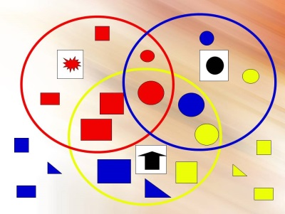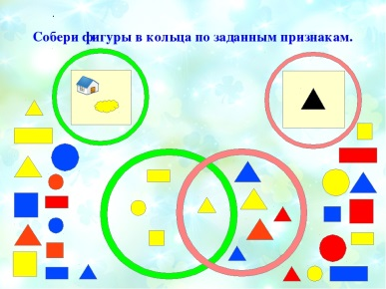

Остановка №3 «Спортивная».
Дети находят письмо от Кощея. Он предлагает детям игру.
Задание. Пока звенит колокольчик, вы бегаете, как колокольчик остановится, нужно найти себе пару по цвету, по форме или по размеру (Воспитатель дает команды «По цвету», «По размеру», «По форме»).

Остановка №4. Станция «Загадочная».
Появляется Мальвина. Он предлагает детям решить логическую задачу: сложи заданный рисунок (работа с уникубом)

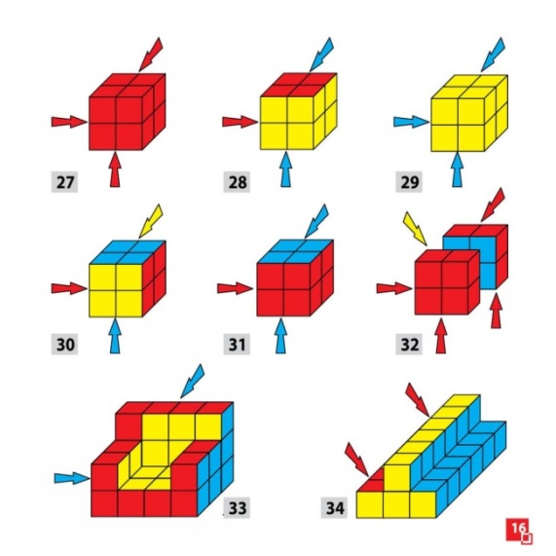

После выполнения задания дети находят вывеску: «Замок Королевы Задачи»
Воспитатель: Ребята, вот мы и подошли к академии логических задач, но прежде, чем нам туда попасть, вы должны пройти через ворота знаний, которые закрыты на 10 замков, а открыть их можно ключом (игра с танграм):
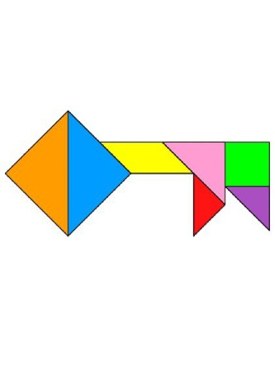
Эксперимент «Клейкая вода»
Воспитатель: Вот мы с вами и попали в академию логических задач. А сейчас я произнесу волшебные слова и мы свами превратимся в ученых. Будем проводить эксперимент с водой:
Потрудились мы как нужно,
Трудности прошли все дружно,
Стоит вместе всем сплотиться,
Чудо может появиться.

Указания: закрепите ткань на стаканчике резинкой, наполните стаканчик водой и накройте листом картона. Затем аккуратно переверните стаканчик, придерживая его рукой, уберите картон. Вода не выливается.
Объяснение: поверхностное натяжение воды заставляет ее прилипать к ткани. Получается нечто похожее на крышку. Поэтому вода не вытекает из перевернутого стакана.

Подведение итога.

Воспитатель: Путешествию конец, кто всё знает –молодец! А сейчас давайте сядем в поезд и вернемся в наш детский сад. А по пути вы расскажете о том, понравилось ли вам путешествие.
Дети высказывают свое мнение.

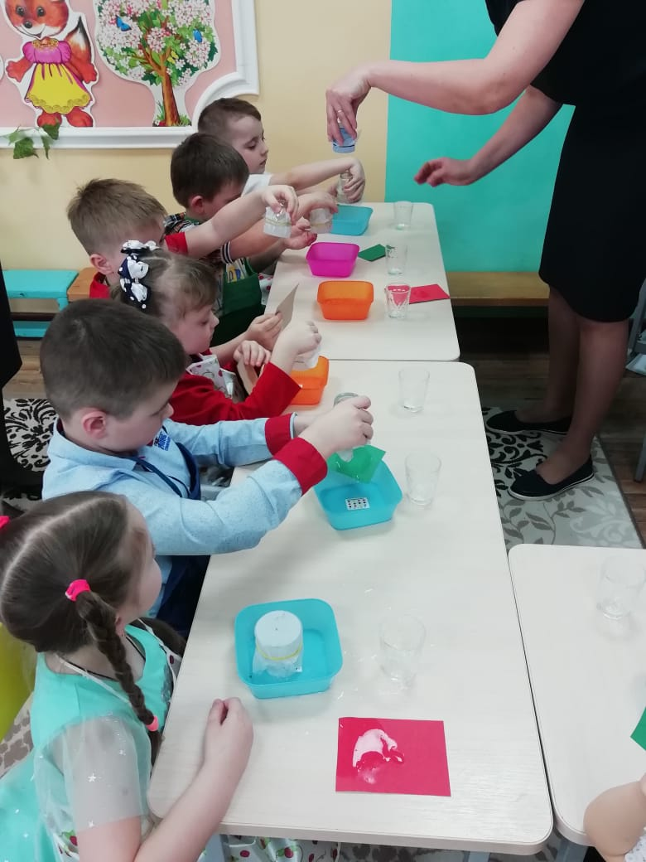
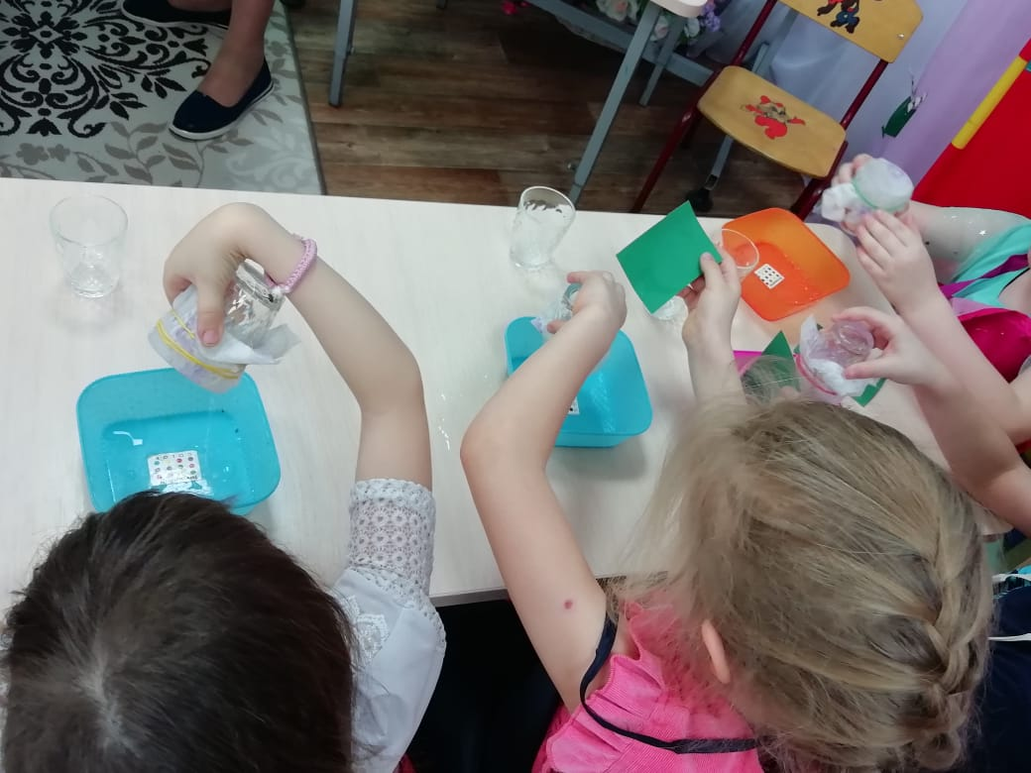
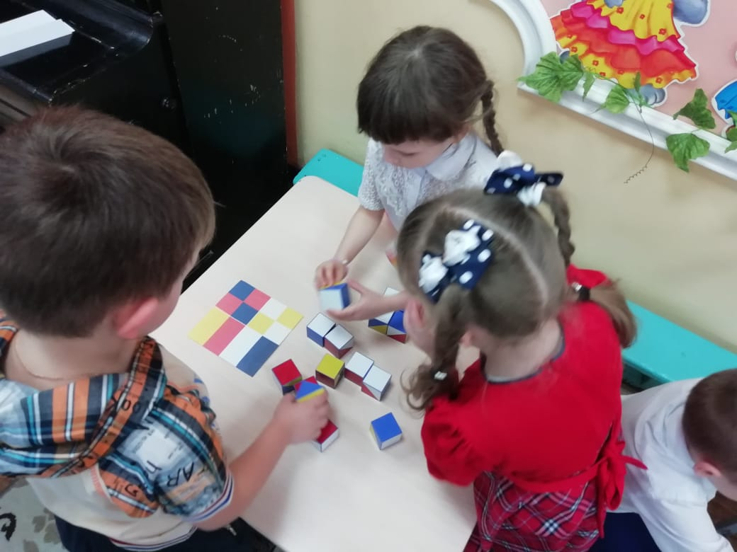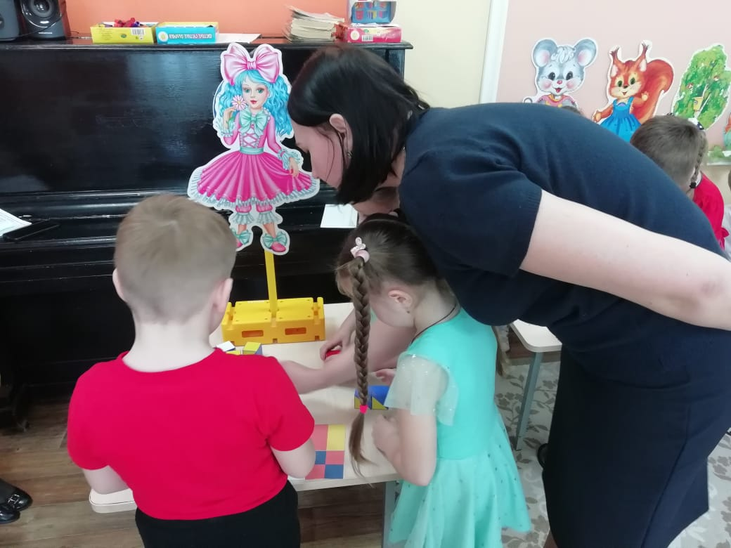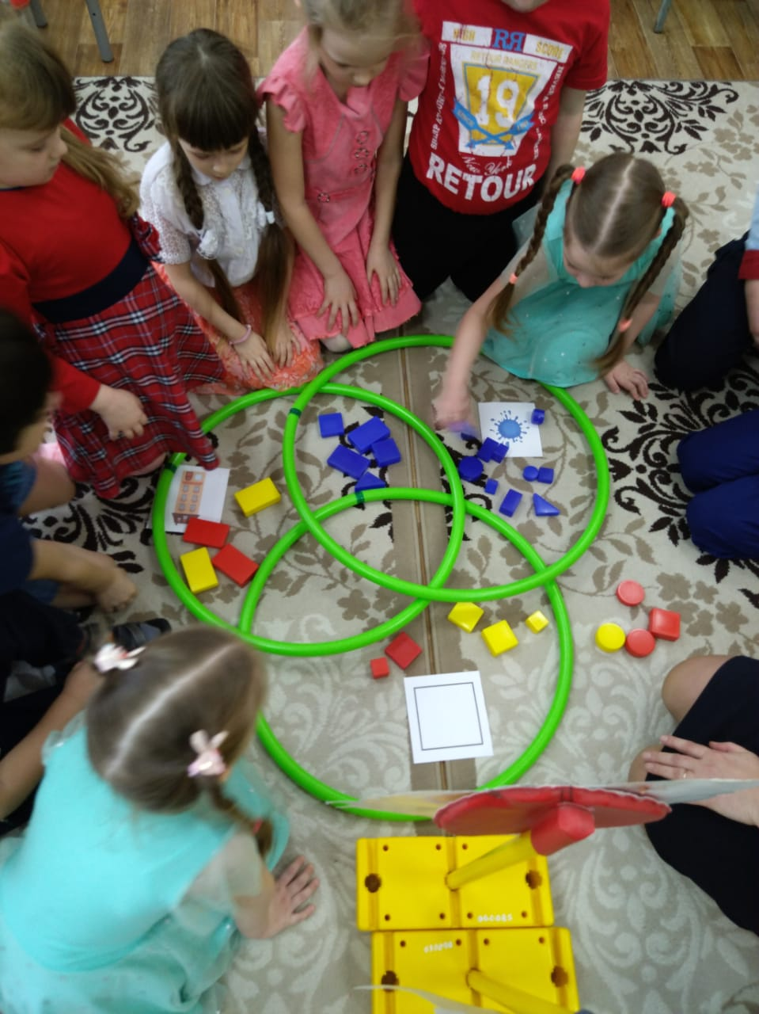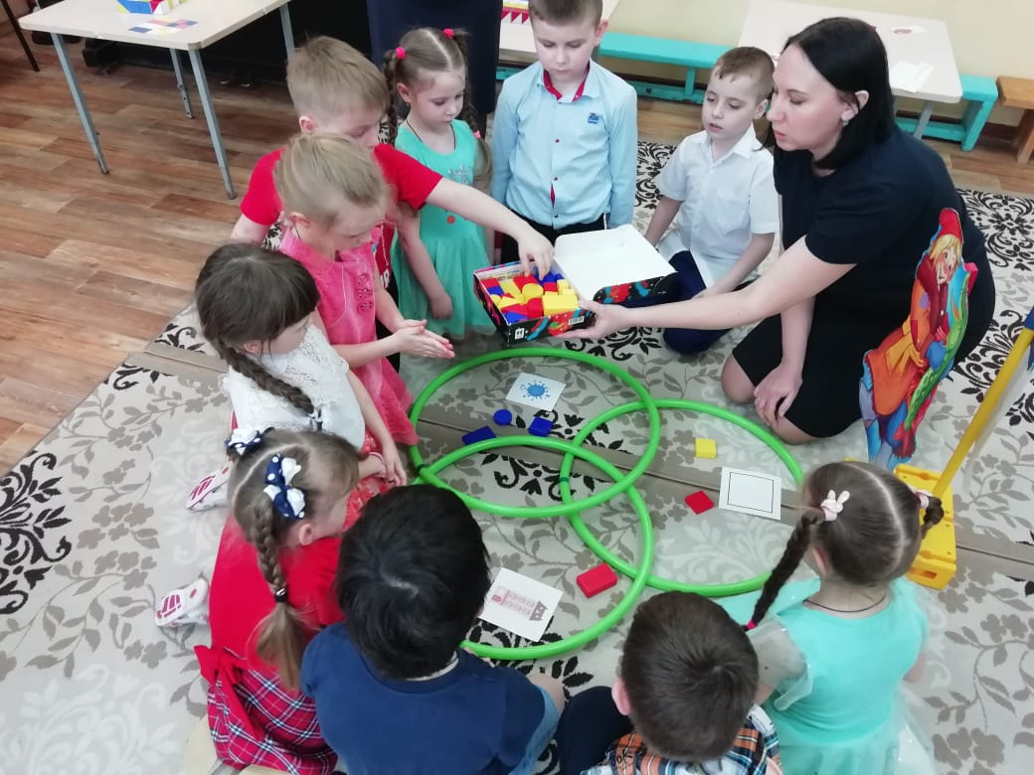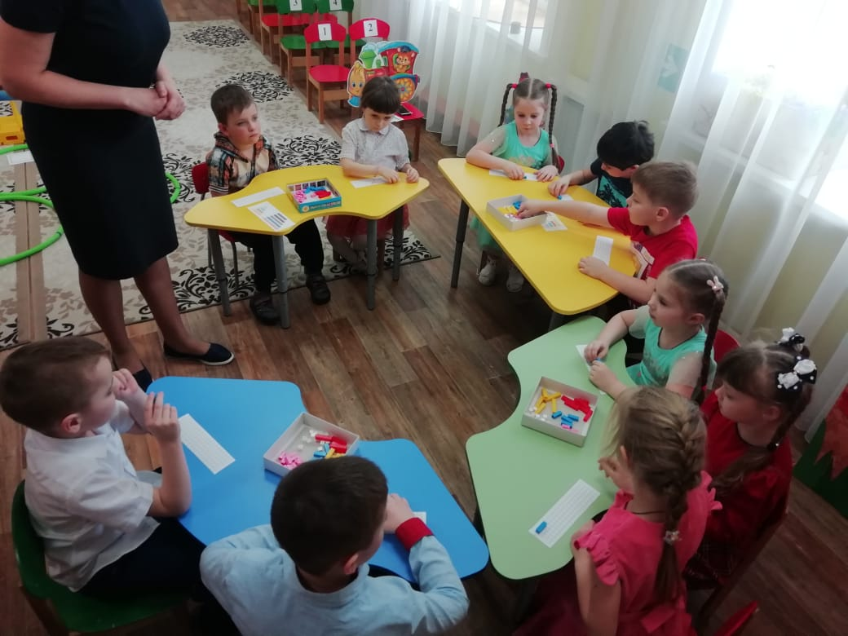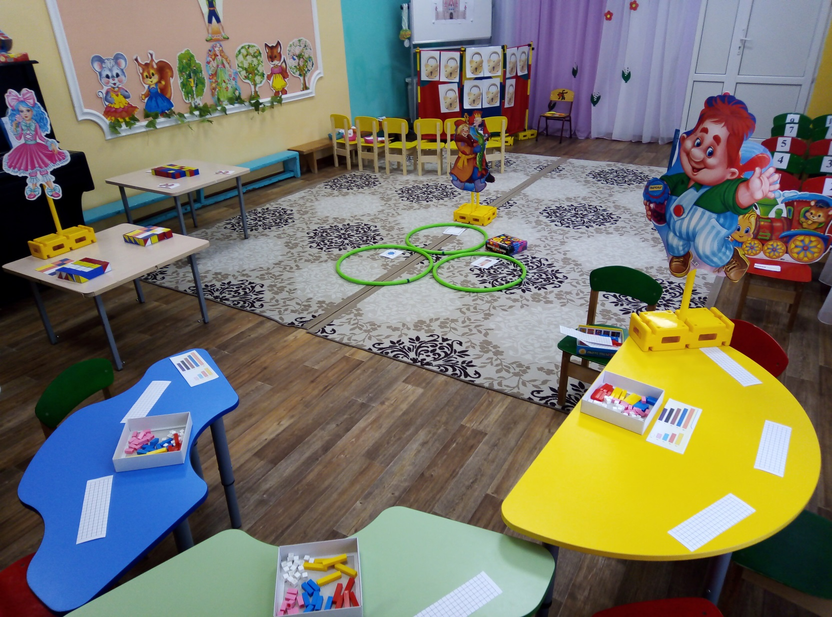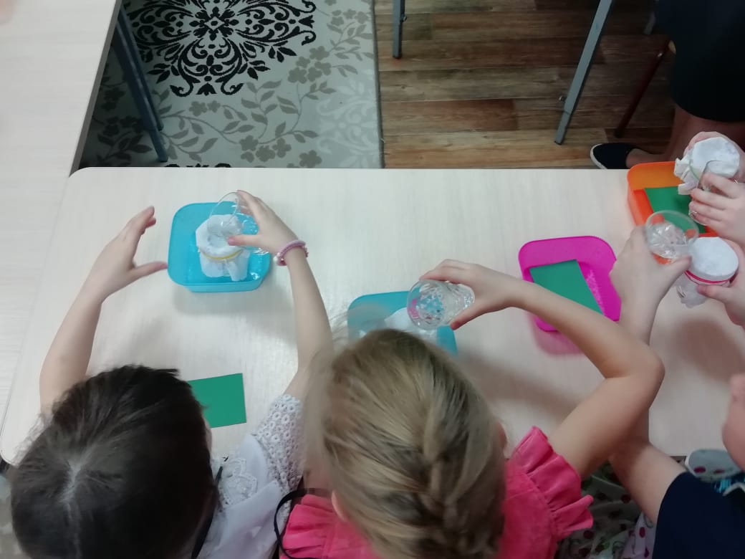

1 | 2
3 | 4
5 | 6
7 | 8
9 | 10

Карлсон
«Здравствуйте, ребята! Я узнал, что направляетесь в академию логических задач. Я тоже туда хотел попасть, но не получилось, потому что нужно было ответить на очень сложные вопросы, ответы на которые я не знаю. Так что у вас тоже ничего не получится».

Емеля:
Здравствуйте, ребята! Держите в академию логических задач? Это очень далеко! Я тоже хотел отправиться в туда, а никак не могу выполнить задание.

Кощей. Он тоже не может попасть в академию логических задач. Предлагает детям игру. Пока звенит колокольчик, вы бегаете, как колокольчик остановится, нужно найти себе пару по цвету, по форме или по размеру (Воспитатель дает команды «По цвету», «По размеру», «По форме»).

Мальвина предлагает детям решить логическую задачу: сложи заданный рисунок (работа с уникубом)

Замок королевы Задачи

